附：选课操作步骤：
在浏览器地址栏键入"jwk.njfu.edu.cn "或打开教务处网站（http://jwc.njfu.edu.cn/）-教务管理系统——学生入口(推荐)或教师入口均可，打开教务网络管理系统界面，或通过学校主页——人才培养——教务管理、教务处网站——教务网络系统均可进入。（请用IE访问本网址，如IE不能访问请查看教务动态栏"教务网使用帮助"）
点击用户登录——选择身份"学生"——输入学号、密码（新生初始密码为身份证后六位，请提前登录完善密码问题，如密码无法重置请联系所在学院教学办公室重置）——输入验证码——登录系统。
进入系统——点击左侧"网上选课"——"正选"——检索——出现"体育"。
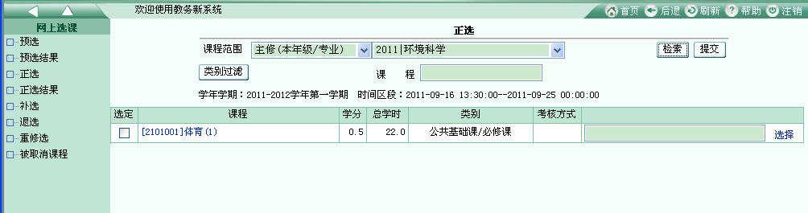
点击选择——在弹出的选项界面中选择项目——"确定"。
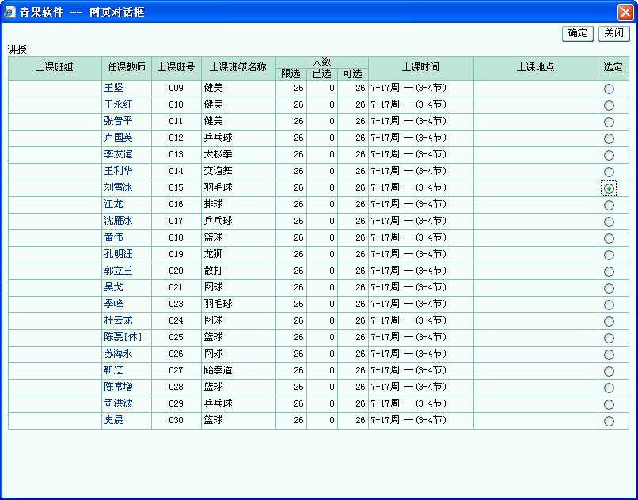
勾选体育课程——点击"提交"——完成体育选课。
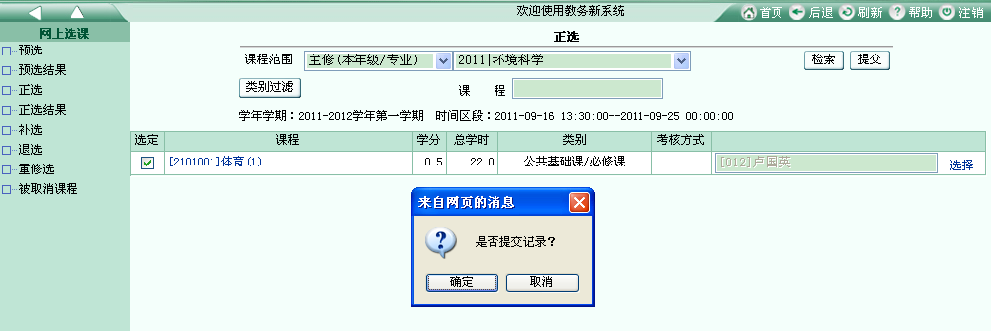
选课调整：在选课时段内需要调整的依次点击"退选"——勾选课程——退选。

